Рыбоводство и рыболовство. № 3-4. 1996. С.15.

Климов В.И., Подушка С.Б.
УСТРОЙСТВО ДЛЯ ИНКУБАЦИИ ИКРЫ ОСЕТРОВЫХ РЫБ

Товарные рыбоводные хозяйства, имеющие маточные стада чистых видов осетровых и их гибридов, нередко сталкиваются с проблемой инкубации получаемой икры. Серийно выпускаемый инкубатор "Осетр", используемый на осетровых рыбоводных заводах, слишком дорог и неудобен для небольших хозяйств, так как не может быть загружен икрой в полном объеме. Аппараты Вейса без изменения в них системы водоподачи также мало пригодны и недостаточно эффективны для этих целей.
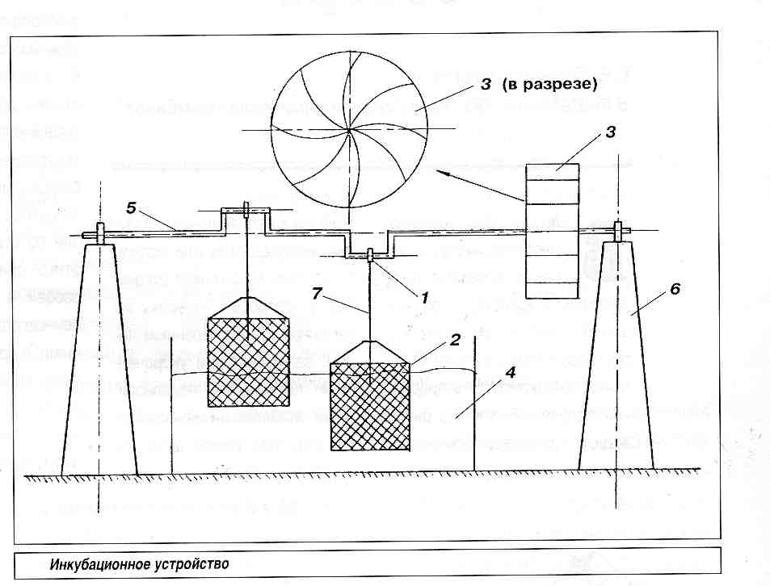

Предлагаемое инкубационное устройство можно легко изготовить силами хозяйства. Оно устанавливается над одним или несколькими бассейнами только в период инкубации икры, достаточно просто в обслуживании и может иметь различные модификации (см. рисунок). Число подвешенных на шарнирах 1 сетчатых ящиков для икры 2 может варьировать в зависимости от мощности водяного движителя 3 и размеров емкости с водой 4, в которой происходит инкубация икры. Проточность такая же, как в аппаратах Ющенко или "Осетр", однако глубина воды в емкости должна быть не менее 50 см. Сетчатые ящики для икры изготовляются облегченными, каркас из стеклопластика или из нержавеющей стали обтягивается сеткой из некоррозирующих материалов (нержавеющая сталь или капроновый газ) с ячеей 0,8-1,0 мм. Оптимальный размер сетчатого ящика для икры – 40 × 30 × 40 см. Длина вала 5, на котором подвешены емкости для икры, зависит от размеров бассейна или лотка с водой. Один водяной движитель (водяное колесо) может приводить в движение два вала, соединенных с ним с обеих сторон. Диаметр движителя – 50-60 см, в крыльчатке – 8-10 ковшей. Колесо может находиться как в стороне от бассейна, так и непосредственно над ним. Вал устанавливается на специальных опорах 6 или на стенках бассейна. Высота колена на вале 8-10 см, чтобы ход сетчатых ящиков не превышал 20 см. Штоки 7, на которых подвешиваются емкости для икры, изготовляются из стального прута диаметром 6-8 мм. На конце штока резьба длиной около 10 см, для того чтобы сетчатые ящики могли перемещаться вверх-вниз. В каждый ящик можно закладывать до 3 кг икры. Периодичность проворачивания вала регулируется количеством подаваемой на колесо воды. При высоком уровне растворенного в воде кислорода (не ниже 7 мг/л) для создания нормальных условий инкубации вал необходимо проворачивать не реже одного раза в 2 мин. На практике целесообразно рекомендовать 1-2 об/мин. При дефиците чистой пресной воды проводить инкубацию можно и не в проточной воде. В этом случае обязательна продувка воды кислородом или воздухом.
Выклевывающихся личинок выбирают вручную сачками или автоматически, для чего после начала выклева сетчатые ящики опускаются посредством резьбы таким образом, чтобы верхний край ящика находился на 2-3 см под поверхностью воды. В этом случае личинки свободно выходят из ящиков в бассейн.
Инкубационные устройства предлагаемой конструкции в течение нескольких лет успешно использовались в экспериментальных и производственных условиях. В них было проинкубировано несколько миллионов икринок осетровых различных видов.

